ここねっとオープンデー
第３回目：６月１１日（土） 10:00～16:00
原則毎月第２土曜日に開催
場所：市民活動センターここねっと

ここねっとオープンデーを開催します！
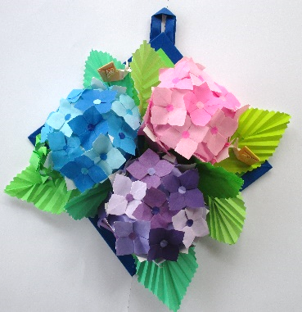
ここねっとにいらしたことのない方も、この機会にぜひご来館ください！
佐野市市民活動センターここねっと

〒327-0003 佐野市大橋町3211-5
TEL/FAX 0283-20-5166
MAIL sanosc@sctv.jp
HP https://www.kokonet-sano.jp

季節の折り紙 ～ 夏 ～
今月はアジサイの壁飾りを制作します。
大人の方も楽しめる折り紙講座です！
時 間：10:00～
費 用：無料
定 員：８名
受 付：随時受け付け中（８名になったら締め切り）
持ち物：なし
市民活動相談
何か始めたいけど分からない。市民活動やボランティアについてのお悩み、ここねっとにご相談ください！

時 間：10:00～16:00の間
受 付：随時受け付け中
オープンデーは、登録団体やここねっとを利用する皆さんが交流を図るとともに、お気軽にご来館いただけるイベントです。今後は、市民活動に関わる団体や個人の皆さんにお集まりいただき、情報交換ができる企画の開催も予定しています。

